BAB III

ANALISA DAN PERANCANGAN

Analisa

Identifikasi Masalah
Di dalam pengelolaan informasi data, Kepolisian Sektor Saradan belum memaksimalkan pemakaian komputer, sehingga pencatatan data dan informasi terdapat beberapa kelemahan. Sumber masalah terdapat pada pencatatan laporan kerjadian kriminalitas dan laporan kinerja anggotanya, Kepolisian Sektor masih menggunakan pencatatan dengan media kertas.

Pemecahan Masalah

Dari identifikasi masalah tersebut, dapat diambil kesimpulan yaitu membuat “Sistem Informasi Berbasis Web Untuk Pelaporan Kriminalitas Dan Monitoring Kinerja Pada Seluruh Polsek di Wilayah Kabupaten Madiun” yang mampu mengelola data dengan baik dan menghasilkan informasi - informasi yang dibutuhkan oleh Pimpinan/Kapolsek di wilayah Kabupaten Madiun dengan memberikan informasi kejadian kriminalitas kepada bidang diatas Polsek yaitu Polres dan meningkatkan efisiensi pencatatan.

Perancangan

Perancangan Sistem

Use Case

Berikut adalah Use Case untuk Pelaporan Kriminalitas dan Monitoring Kinerja berbasis web:
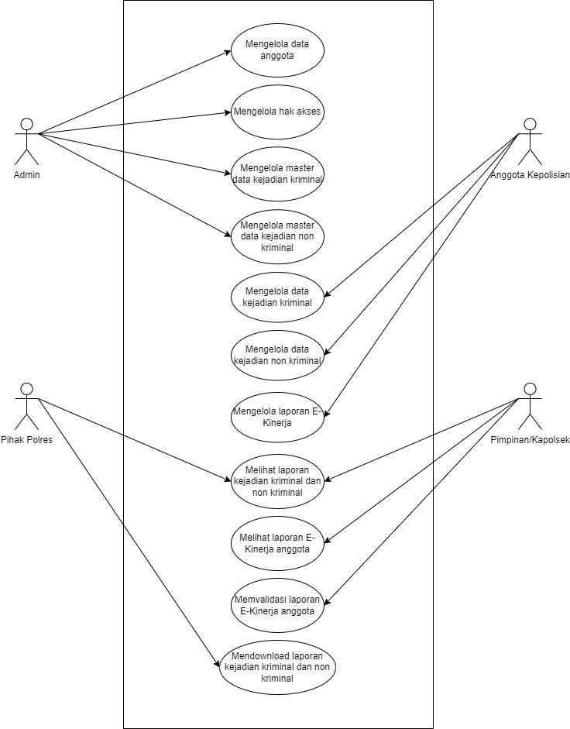

Gambar 3.1 Use Case untuk Pelaporan Kriminalitas dan Monitoring

Kinerja

Pada Sistem ini terdapat actor penting yaitu Staf personalia/admin, anggota Seluruh Polsek di wilayah Kabupaten Madiun, Pimpinan/Kapolres, dan Pihak Polres yang memiliki fungsi sebagai berikut :
        - Staf personalia/admin

          - Staf personalia/admin dapat memberi akses login pada Polsek setiap wilayah di Kabupaten Madiun.
          - Staf personalia/admin dapat mengelola data anggota Polsek setiap wilayah di Kabupaten Madiun.
          - Staf personalia/admin dapat mengelola master data laporan kejadian kriminal.
          - Staf personalia/admin dapat mengelola data master laporan kejadian Non kriminal.
        - Anggota Kepolisian Sektor Saradan

          - Anggota Polsek setiap wilayah di Kabupaten Madiun dapat mengelola data laporan kejadian kriminal.
          - Anggota Polsek setiap wilayah di Kabupaten Madiun dapat mengelola data laporan kejadian Non kriminal.
          - Anggota Polsek setiap wilayah di Kabupaten Madiun dapat mengelola data e-kinerjanya.
        - Pimpinan/Kapolsek

          - Pimpinan/Kapolsek di setiap Polsek wilayah Kabupaten Madiun dapat melihat laporan kejadian kriminal dan non kriminal.
          - Pimpinan/Kapolsek di setiap Polsek wilayah Kabupaten Madiun dapat melihat laporan e-kinerja anggota Kepolisian Sektor.
          - Pimpinan/Kapolsek di setiap Polsek wilayah Kabupaten Madiun dapat memvalidasi laporan e-kinerja anggota Kepolisian Sektor.
        - Pihak Polres

          - Pihak Polres di wilayah Madiun dapat melihat laporan kejadian kriminal dan non kriminal.
          - Pihak Polres di wilayah Madiun dapat mendownload laporan kejadian kriminal dan non kriminal.

Activity Diagram

Berikut adalah Activity Diagram perancangan Informasi untuk Pelaporan Kriminalitas dan Monitoring Kinerja berbasis web:
        - Activity Diagram Login Admin

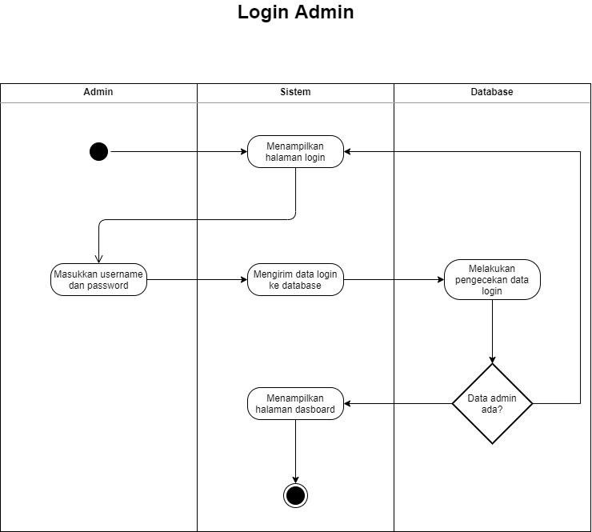

Gambar 3.2 Activity Diagram Login Admin

        - Activity Diagram Admin Mendownload Laporan Kejadian
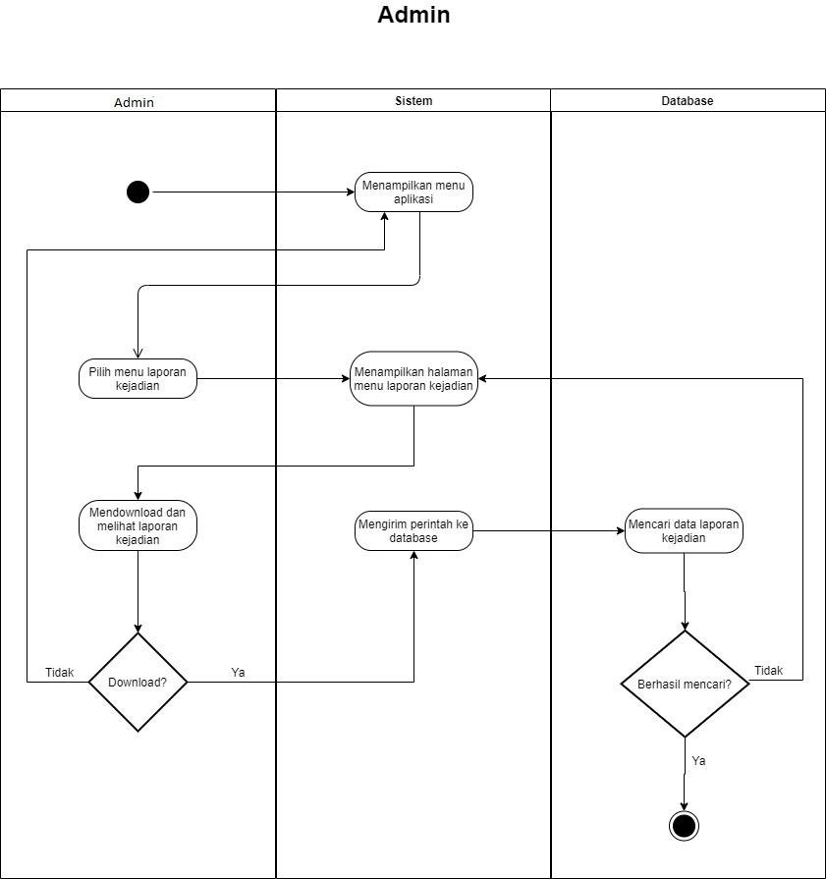

Gambar 3.3 Activity Diagram Admin Mendownload Laporan Kejadian

        - Activity Diagram Login Anggota
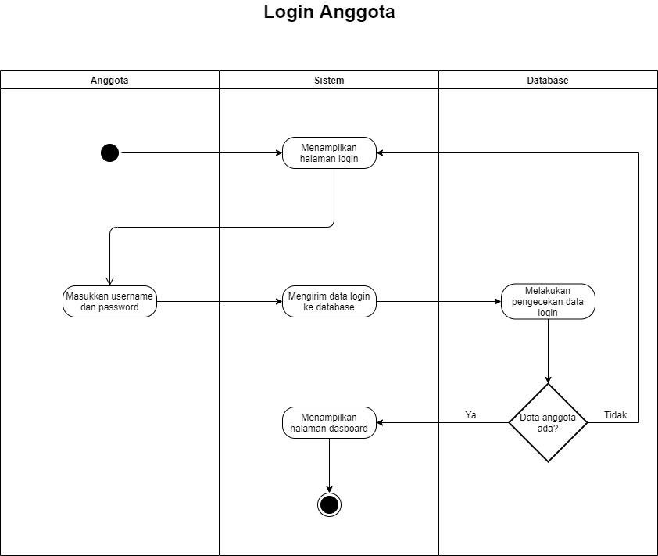
Gambar 3.4 Activity Diagram Login Anggota

        - Activity Diagram Anggota Menambahkan Kejadian Kriminal
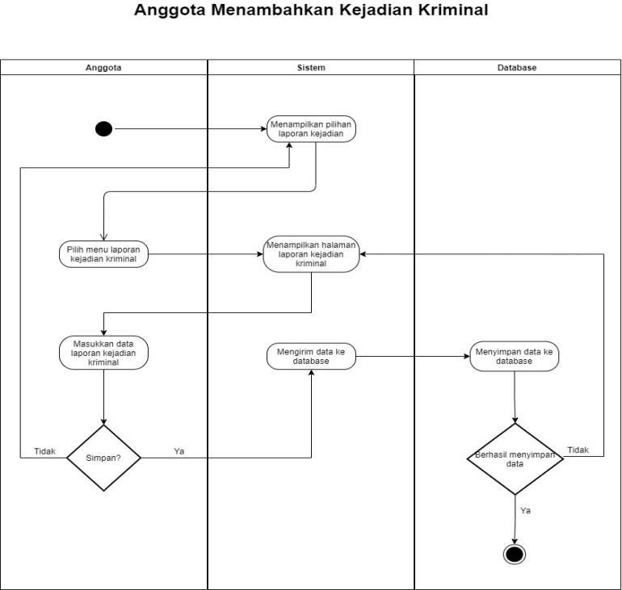

Gambar 3.5 Activity Diagram Anggota Menambahkan Kejadian Kriminal
        - Activity Diagram Anggota Mengedit Kejadian Kriminal
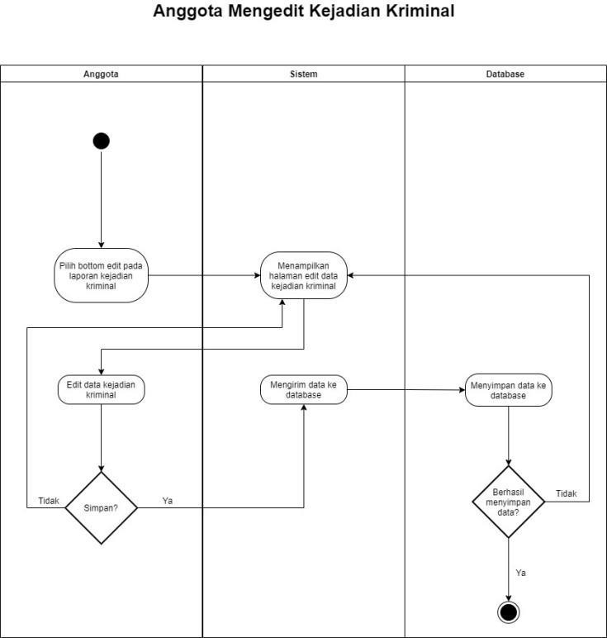
Gambar 3.6 Activity Diagram Anggota Mengedit Kejadian Kriminal

        - Activity Diagram Anggota Menghapus Kejadian Kriminal

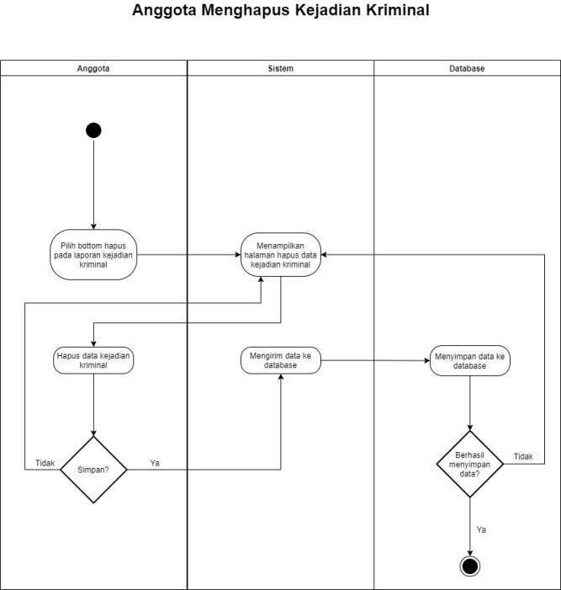

Gambar 3.7 Activity Diagram Anggota Menghapus Kejadian Kriminal
        - Activity Diagram Anggota Menambahkan Kejadian Non Kriminal
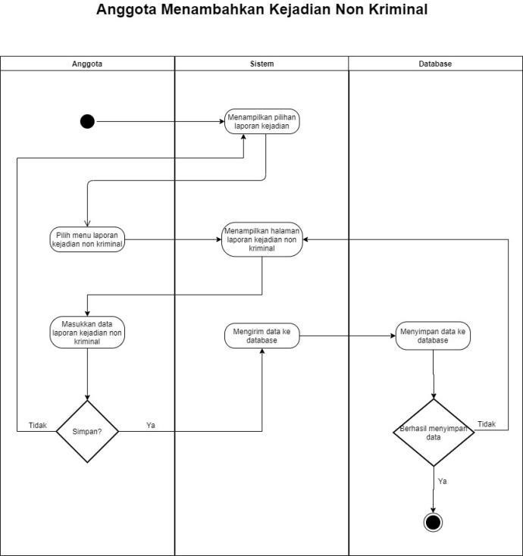
Gambar 3.8 Activity Diagram Anggota Menambahkan Kejadian Non Kriminal

        - Activity Diagram Anggota Mengedit Kejadian Non Kriminal
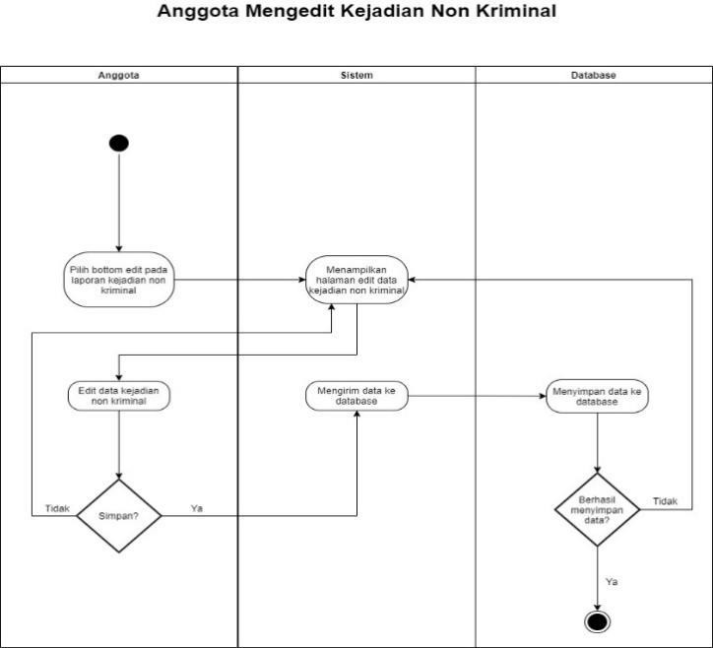
Gambar 3.9 Activity Diagram Anggota Mengedit Kejadian Non Kriminal

        - Activity Diagram Anggota Menghapus Kejadian Non Kriminal
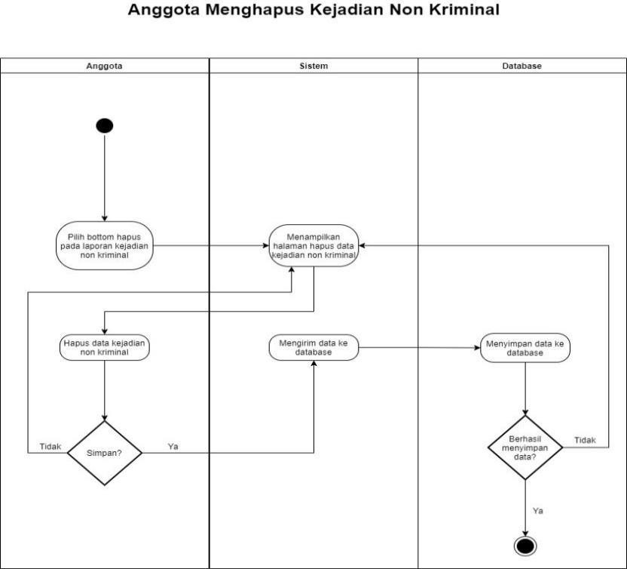
Gambar 3.10 Activity Diagram Anggota Menghapus Kejadian Non Kriminal

        - Activity Diagram Anggota Menambahkan Laporan Kegiatan Bulanan
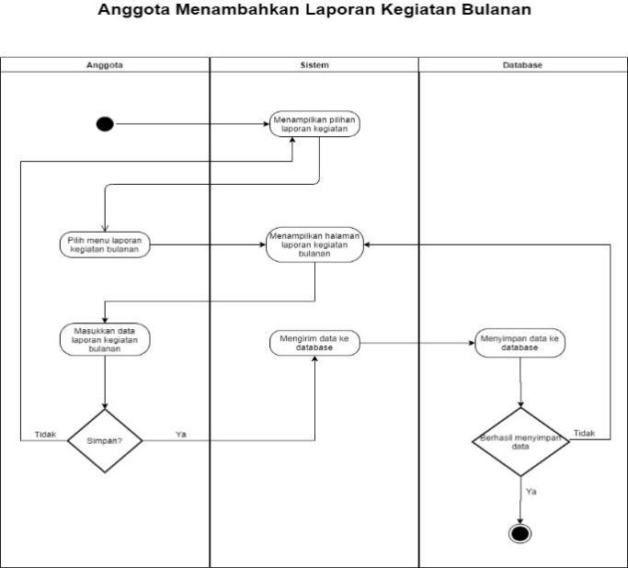
Gambar 3.11 Activity Diagram Anggota Menambahkan Laporan Kegiatan Bulanan
        - Activity Diagram Anggota Mengedit Laporan Kegiatan Bulanan
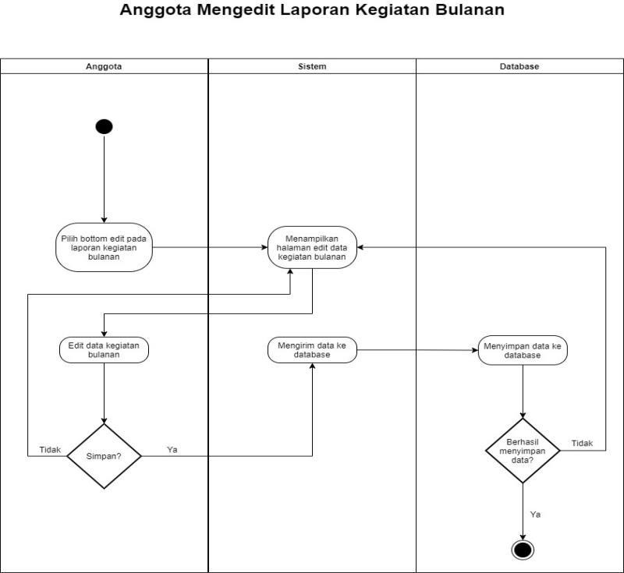
Gambar 3.12 Activity Diagram Anggota Mengedit Laporan Kegiatan Bulanan

        - Activity Diagram Anggota Menghapus Laporan Kegiatan Bulanan
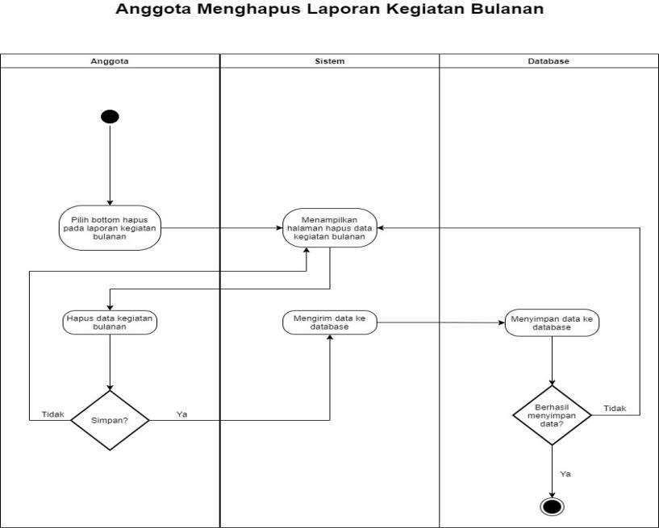
Gambar 3.13 Activity Diagram Anggota Menghapus Laporan Kegiatan Bulanan
        - Activity Diagram Anggota Menambahkan Laporan Kegiatan Harian
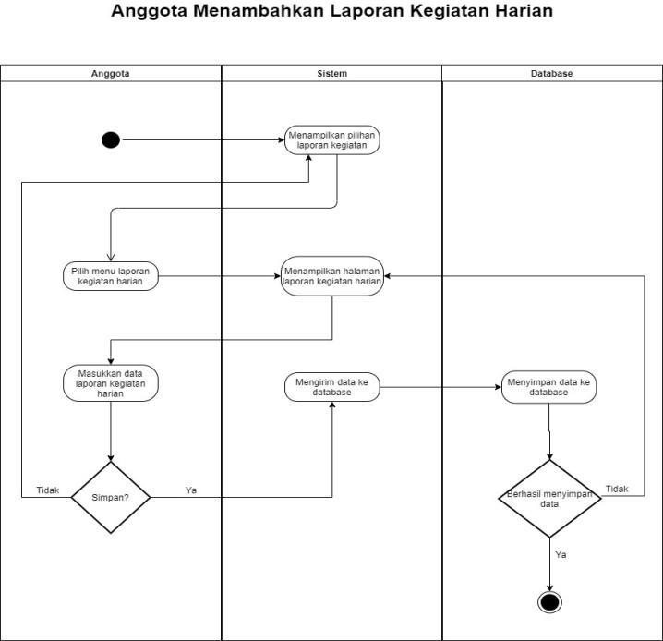
Gambar 3.14 Activity Diagram Anggota Menambah Laporan

Kegiatan Harian

        - Activity Diagram Anggota Mengedit Laporan Kegiatan Harian
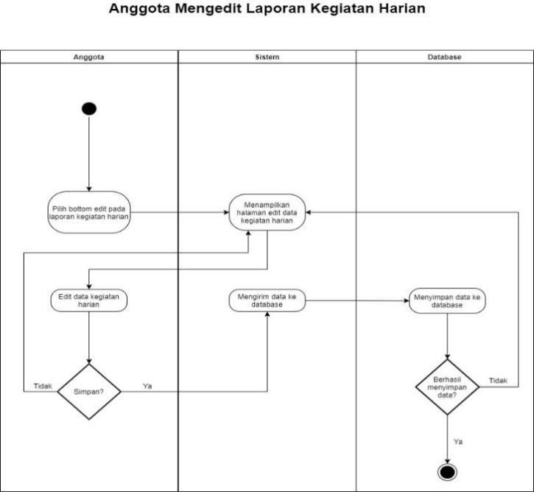
Gambar 3.15 Activity Diagram Anggota Mengedit Laporan Kegiatan Harian
        - Activity Diagram Anggota Menghapus Laporan Kegiatan Harian
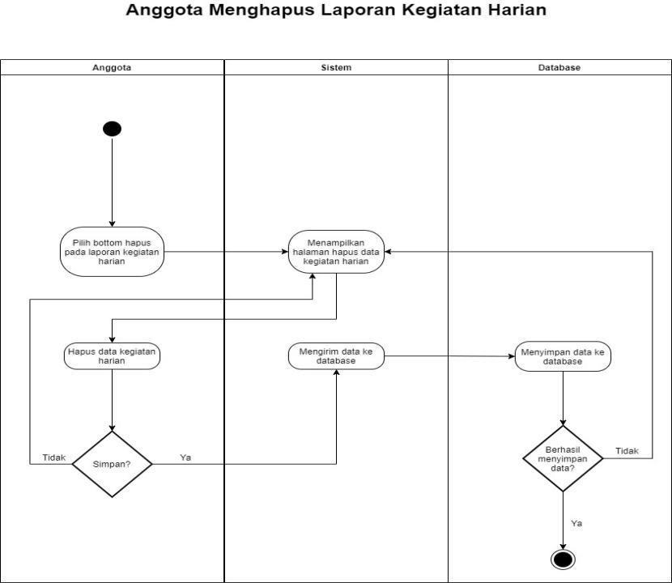

Gambar 3.16 Activity Diagram Anggota Menghapus Laporan Kegiatan Harian
        - Activity Diagram Login Pimpinan/Kapolres
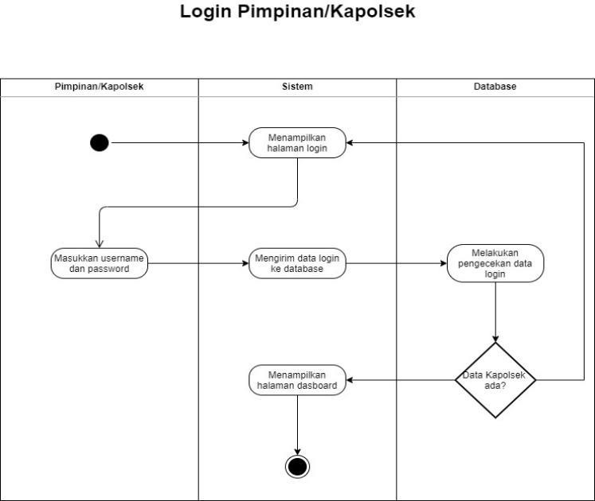
Gambar 3.17 Activity Diagram Login Pimpinan/Kapolres

        - Activity Diagram Pimpinan Memvalidasi Laporan E-Kinerja Anggota
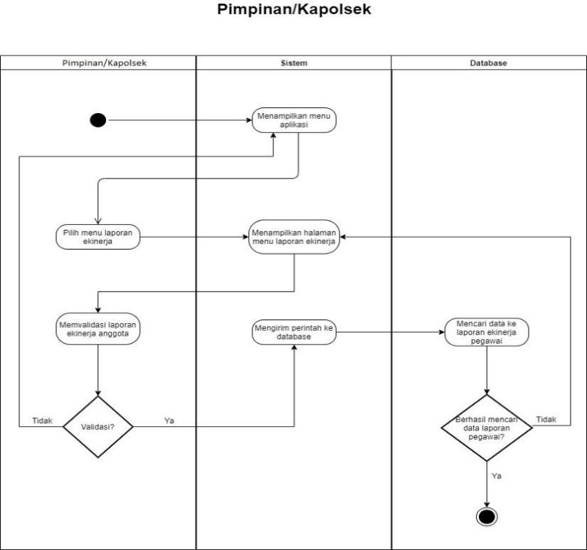

Gambar 3.18 Activity Diagram Pimpinan Memvalidasi Laporan E-Kinerja Anggota
        - Activity Diagram Login Pihak Polres
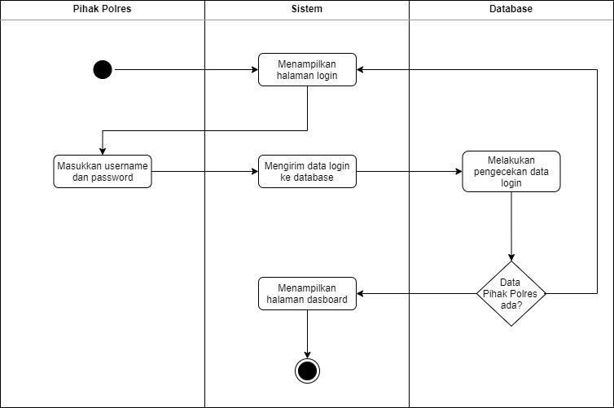
Gambar 3.19 Activity Diagram Login Pihak Polres

        - Activity Diagram Pihak Polres Mendownload Laporan Kejadian
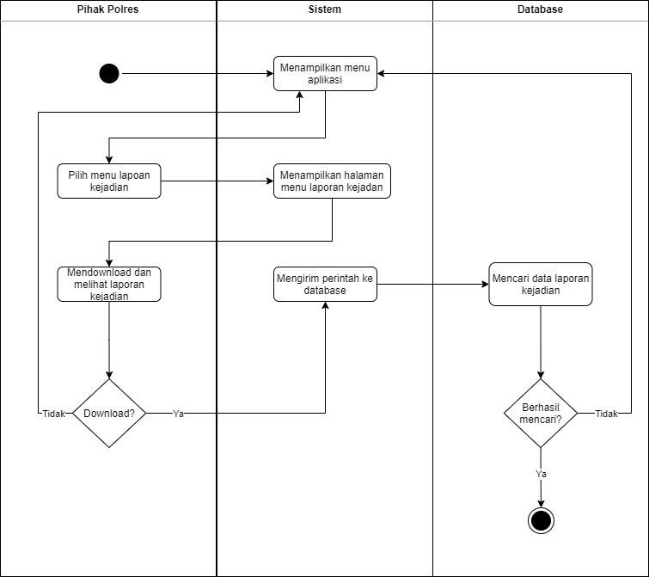

Gambar 3.20 Activity Diagram Pihak Polres Mendownload Laporan Kejadian

Sequence Diagram

Berikut adalah Sequence Diagram perancangan Informasi untuk Pelaporan Kriminalitas dan Monitoring Kinerja berbasis web :
        - Sequence Diagram Admin mengeola data Anggota Polsek
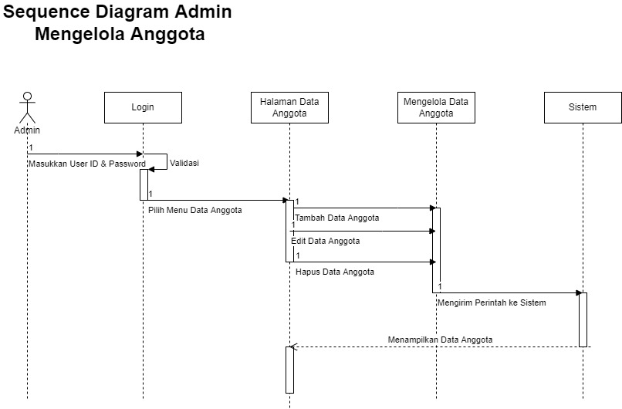
Gambar 3.21 Sequence Diagram Admin mengeola data Anggota Polsek
        - Sequence Diagram Admin mengeola master kejadian kriminal dan non kriminal
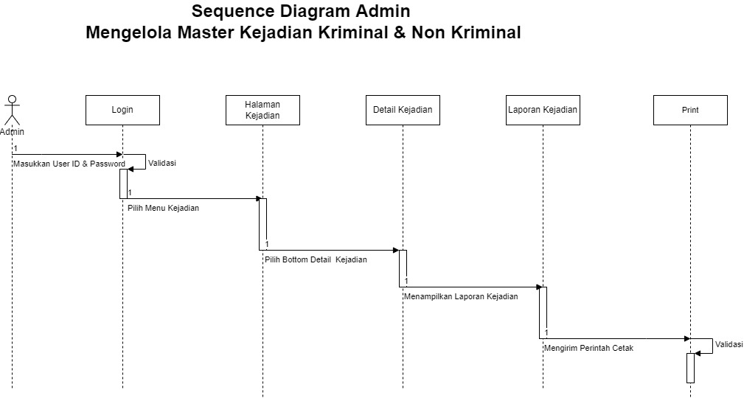
Gambar 3.22 Sequence Diagram Admin mengeola master kejadian kriminal dan non kriminal
        - Sequence Diagram Anggota Polsek mengeola kejadian Kriminal
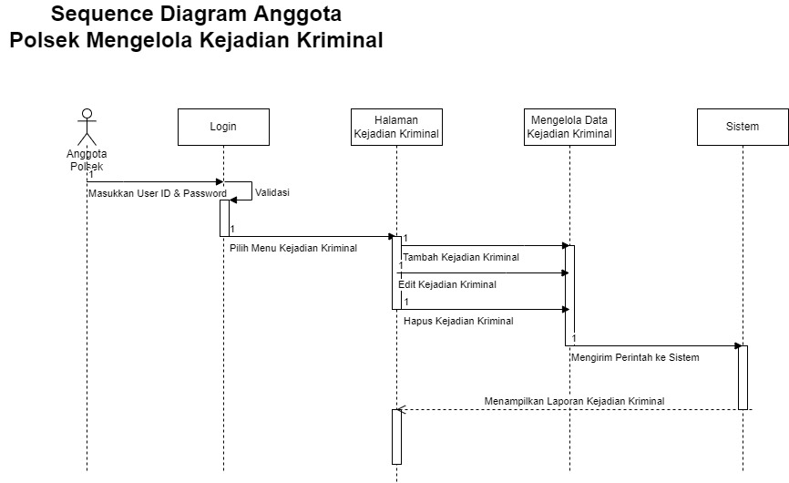
Gambar 3.23 Sequence Diagram Anggota Polsek mengeola kejadian Kriminal
        - Sequence Diagram Anggota Polsek mengeola kejadian non Kriminal
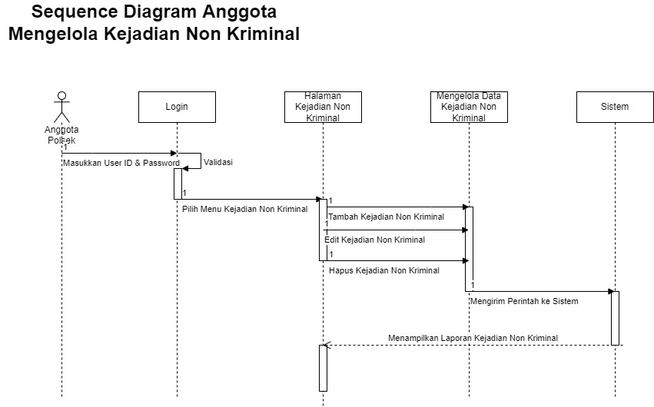
Gambar 3.24 Sequence Diagram Anggota Polsek mengeola kejadian non Kriminal
        - Sequence Diagram Anggota Polsek mengeola laporan E-Kineja
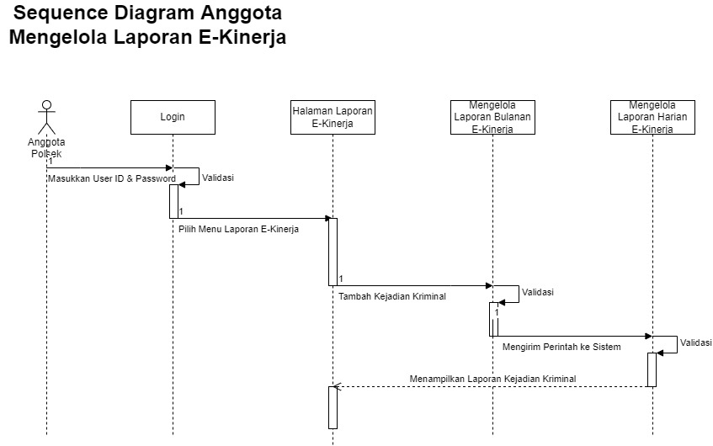
Gambar 3.25 Sequence Diagram Anggota Polsek mengeola laporan E-Kineja
        - Sequence Diagram Kapolsek memvalidasi laporan E-Kinerja Anggota
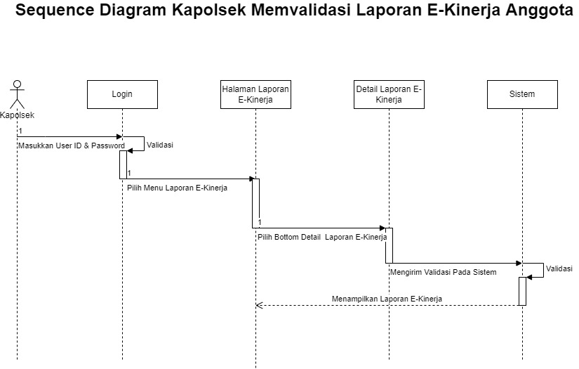
Gambar 3.26 Sequence Diagram Kapolsek memvalidasi laporan E-Kinerja Anggota
        - Sequence Diagram Pihak Polres mendownload laporan kejadian kriminal dan non kriminal
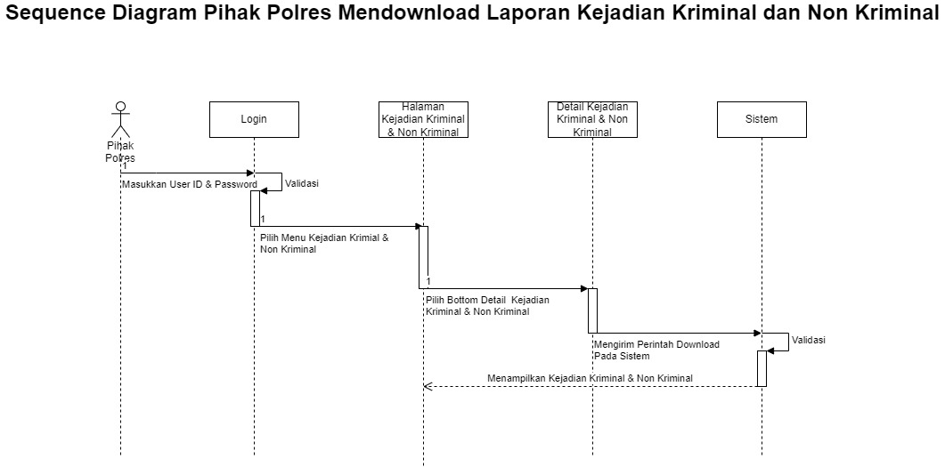
Gambar 3.27 Sequence Diagram Pihak Polres mendownload laporan kejadian kriminal dan non kriminal

Perancangan Data
      - Rancangan basis data

Tabel Struktur File User

Tabel 3.1 Struktur File User

No. | Nama_Field | Type | Length | Keterangan
1 | NIP | Varchar | 20 | No Id
2 | ID_ROLE | Int | 11 | Id Role
3 | NAMA | Varchar | 50 | Nama
4 | TEMPAT_LAHI  R | Varchar | 20 | Tempat Lahir
5 | TANGGAL_LA  HIR | Date |  | Tanggal Lahir
6 | ALAMAT | Varchar | 100 | Alamat
7 | TELEPON | Varchar | 16 | Telepon
8 | FOTO | Varchar | 255 | Foto
9 | JABATAN | Varchar | 50 | Jabatan
10 | PASSWORD | Varchar | 16 | Password

Tabel Struktur File Role

Tabel 3.2 Struktur File Role

No. | Nama_Field | Type | Length | Keterangan
1 | ID_ROLE | Int | 11 | No Id Role
2 | ROLE | Varchar | 20 | Role

Tabel Struktur File Anggota Seluruh Polsek di wilayah Kabupaten Madiun
Tabel 3.3 Struktur File Anggota Seluruh Polsek di wilayah Kabupaten Madiun
No. | Nama_Field | Type | Length | Keterangan
1 | ID_ANGGOTA_  POLSEK | Int | 11 | No Id Anggota Polsek
2 | ID_POLSEK | Int | 11 | No Id Polsek
3 | NIP | Varchar | 20 | NIP Anggota Polsek

Tabel Struktur File Anggota Polres di wilayah Kabupaten Madiun
Tabel 3.4 Struktur File Anggota Polres di wilayah Kabupaten Madiun

No. | Nama_Field | Type | Length | Keterangan
1 | ID_ANGGOTA_  POLRES | Int | 11 | No Id Anggota Polres
2 | ID_POLRES | Int | 11 | No Id Polres
3 | NIP | Varchar | 20 | NIP Anggota Polres

Tabel Struktur File Polsek di wilayah Kabupaten Madiun

Tabel 3.5 Struktur File Polsek di wilayah Kabupaten Madiun

No. | Nama_Field | Type | Length | Keterangan
1 | ID_POLSEK | Int | 11 | No Id Polsek
2 | ID_POLRES | Int | 11 | No Id Polres

3 | NAMA_POLSE  K | Varchar | 100 | Nama Polsek

Tabel Struktur File Polres di wilayah Kabupaten Madiun

Tabel 3.6 Struktur File Polres di wilayah Kabupaten Madiun

No. | Nama_Field | Type | Length | Keterangan
1 | ID_POLRES | Int | 11 | No Id Polres
2 | NAMA_POLRES | Varchar | 50 | Nama Polres

Tabel Struktur File Laporan Kejadian

Tabel 3.7 Struktur File Laporan Kejadian

No. | Nama_Field | Type | Length | Keterangan
1 | ID_KEJADIAN | Int | 11 | No Id kejadian
2 | NIP_PENCATA  T | Varchar | 20 | No Id Pencatat
3 | NIP_VALIDATO  R | Varchar | 20 | No Id Validator
4 | NAMA_PELAP  OR | Varchar | 100 | Nama Pelapor
5 | TEMPAT_LAHIR  _PELAPOR | Varchar | 50 | Tempat Lahir Pelapor
6 | TANGGAL_LAHI  R_PELAPOR | date |  | Tanggal Lahir Pelapor

7 | ALAMAT_PELA  POR | Varchar | 150 | Alamat Pelapor
8 | JENIS_KELAMIN  _PELAPOR | Varchar | 100 | Jenis Kelamin Pelapor
9 | PERISTIWA | Varchar | 500 | Peristiwa yang terjadi
10 | NAMA_PELAKU | Varchar | 100 | Nama Pelaku
11 | TEMPAT  LAHIR_PELAKU | Varchar | 50 | Tempat Lahir Pelaku
12 | TANGGAL_LAHI  R_PELAKU | Date |  | Tanggal Lahir Pelaku
13 | ALAMAT_PELA  KU | Varchar | 150 | Alamat Pelaku
14 | JENIS_KELAMIN  _PELAKU | Varchar | 100 | Jenis Kelamin Pelaku
15 | NAMA_KORBA  N | Varchar | 100 | Nama Korban
15 | TEMPAT_LAHIR  _KORBAN | Varchar | 50 | Tempat Lahir Korban
16 | TANGGAL_LAHI  R_KORBAN | Date |  | Tanggal Lahir Korban
17 | ALAMAT_KORB  AN | Varchar | 150 | Alamat Korban
18 | JENIS_KELAMIN  _KORBAN | Varchar | 100 | Jenis Kelamin Korban
19 | NAMA_SAKSI | Varchar | 100 | Nama Saksi

20 | TEMPAT_LAHIR  _SAKSI | Varchar | 50 | Tempat Lahir Saksi
21 | TANGGAL_LAHI  R_SAKSI | Date |  | Tanggal Lahir Saksi
22 | ALAMAT_SAKSI | Varchar | 150 | Alamat Saksi
23 | JENIS_KELAMIN  _SAKSI | Varchar | 100 | Jenis Kelamin Saksi
24 | KETERANGAN_  KEJADIAN | Varchar | 100 | Keterangan Kejadian
25 | KATEGORI_KEJ  ADIAN | Varchar | 100 | Kategori Kejadian
26 | TEMPAT_KEJAD  IAN | Varchar | 150 | Tempat Kejadian
27 | BUKTI | Varchar | 500 | Bukti Kejadian
28 | TANGGAL_KEJA  DIAN | Date |  | Tanggal Kejadian
29 | WAKTU_KEJADI  AN | Time |  | Waktu Kejadian
30 | TANGGAL_INPU  T_DATA | Timestamp |  | Tanggal Input Data
31 | STATUS_KEJAD  IAN | Varchar | 255 | Status Kejadian
32 | TANGGAL_VALI  DASI | Timestamp |  | Tanggal Validasi
33 | CATATAN | Varchar | 255 | Catatan Kejadian

Tabel Struktur File Kegiatan Bulanan

Tabel 3.8 Struktur File Kegiatan Bulanan

No. | Nama_Field | Type | Length | Keterangan
1 | ID_KEGIATAN_  BULANAN | Int | 11 | No Id Kegiatan Bulanan
2 | NIP_PENCATA  T | Varchar | 20 | NIP Pencatat
3 | NAMA_KEGIAT  AN | Varchar | 100 | Nama Kegiatan
4 | DESKRIPSI_KEG  IATAN | Varchar | 500 | Deskripsi Kegiatan
5 | PERIODE_BULA  N | Varchar | 25 | Periode Bulan
6 | PERIODE_TAHU  N | Varchar | 5 | Periode Tahun
7 | TARGET_KUAN  TITAS | Varchar | 3 | Target Kuantitas
8 | TARGET_TEREA  LISASI | Int | 11 | Target Terealisasi
9 | TARGET_WAKT  U | Date |  | Target Waktu Kegiatan
10 | TANGGAL_INPU  T_DATA | Timestamp |  | Tanggal Input Data  Kegiatan
11 | NIP_VALIDATO  R | Varchar | 20 | NIP Validator

12 | STATUS_KEGIA  TAN_BULANAN | Varchar | 30 | Status Kegiatan Bulanan
13 | TANGGAL_VALI  DASI | Timestamp |  | Tanggal Validasi Kegiatan
14 | CATATAN | Varchar | 255 | Catatan Kegiatan

Tabel Struktur File Kegiatan Harian

Tabel 3.9 Struktur File Kegiatan Harian

No. | Nama_Field | Type | Length | Keterangan
1 | ID_KEGIATAN_  HARIAN | Int | 11 | No Id Kegiatan Harian
2 | ID_KEGIATAN_  BULANAN | Int | 11 | No Id Kegiatan Bulanan
3 | NAMA_KEGIAT  AN | Varchar | 100 | Nama Kegitan Harian
4 | DESKRIPSI_KE  GIATAN | Varchar | 500 | Deskripsi Kegiatan  Harian
5 | TANGGAL_KE  GIATAN | Date |  | Tanggal Kegiatan Harian
6 | WAKTU_KEGIA  TAN | Time |  | Waktu Kegiatan Harian
7 | BUKTI | Varchar | 500 | Bukti Kegiatan
8 | TANGGAL_INPU  T_DATA | Timestamp |  | Tanggal Input Data  Kegiatan Harian

9 | NIP_VALIDATO  R | Varchar | 20 | NIP Validator
10 | STATUS_KEGIA  TAN_HARIAN | Varchar | 25 | Status Kegiatan Harian
11 | TANGGAL_VALI  DASI | Timestamp |  | Tanggal Validasi Kegiatan
12 | CATATAN | Varchar | 255 | Catatan Kegiatan Harian

      - Desain Entity Reliation Diagram (ERD)

Berikut adalah Diagram perancangan Sistem Informasi Pelaporan Kriminalitas dan Monitoring Kinerja berbasis web :
              - Conceptual Data Model (CDM)
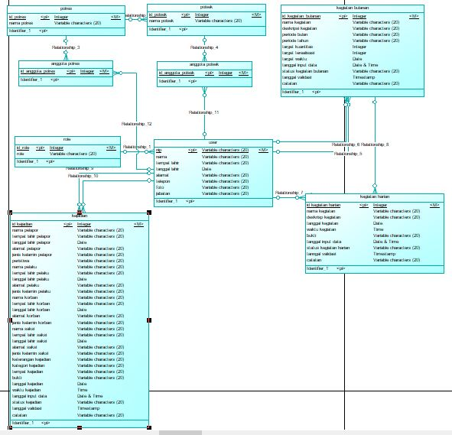
Gambar 3.28 Conceptual Data Model (CDM)
              - Physical Data Model (PDM)
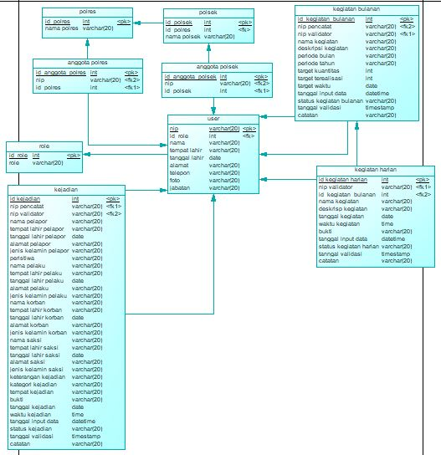
Gambar 3.29 Physical Data Model (PDM)

              - Database

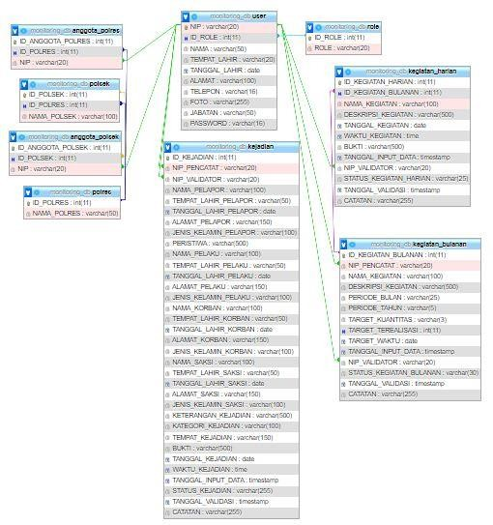
Gambar 3.30 Database

Perancangan User Interface / Moke-Up Aplikasi
Berikut adalah Moke Up perancangan Informasi untuk Pelaporan Kriminalitas dan Monitoring Kinerja berbasis web :
      - Tampilan Menu Login
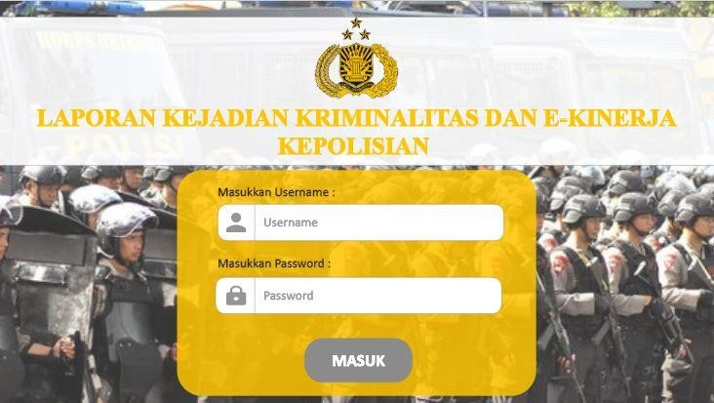

Gambar 3.31 Tampilan Beranda Website

      - Tampilan Beranda Website

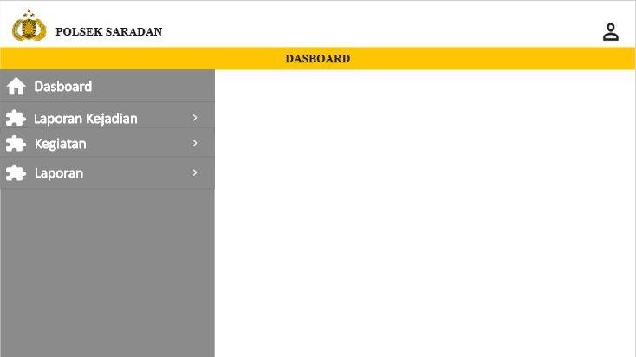

Gambar 3.32 Tampilan Beranda Website

- Tampilan Laporan Kejadian Kriminal
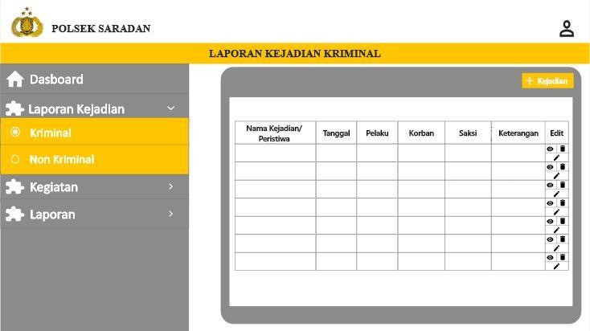

Gambar 3.33 Tampilan Laporan Kejadian Kriminal

- Tampilan Laporan Tambah Kejadian Kriminal

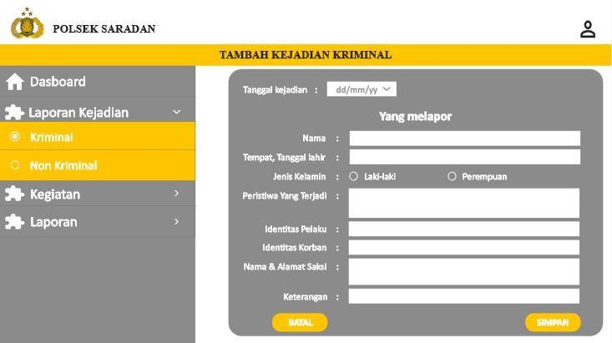

Gambar 3.34 Tampilan Laporan Tambah Kejadian Kriminal

- Tampilan Laporan Kejadian Non Kriminal
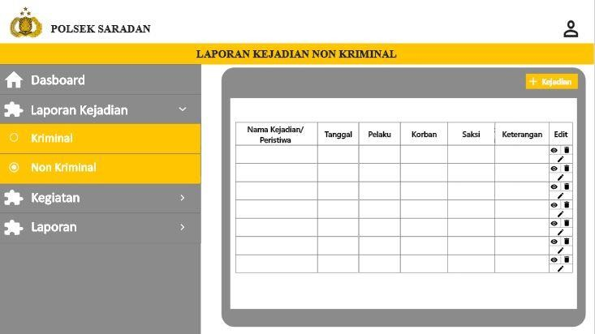

Gambar 3.35 Tampilan Laporan Kejadian Non Kriminal

- Tampilan Laporan Tambah Kejadian Non Kriminal

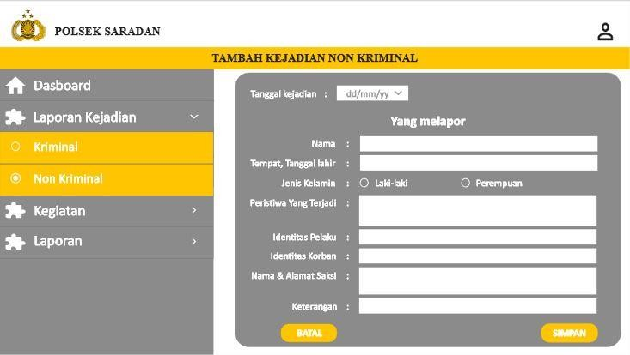

Gambar 3.36 Tampilan Laporan Tambah Kejadian Non Kriminal

- Tampilan Laporan Kegiatan Bulanan
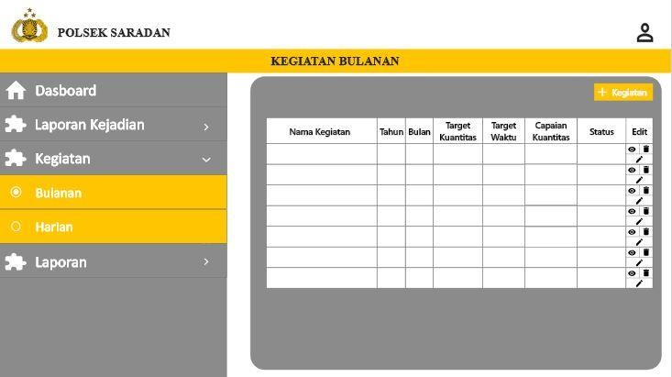

Gambar 3.37 Tampilan Laporan Kegiatan Bulanan

- Tampilan Tambah Kegiatan Bulanan

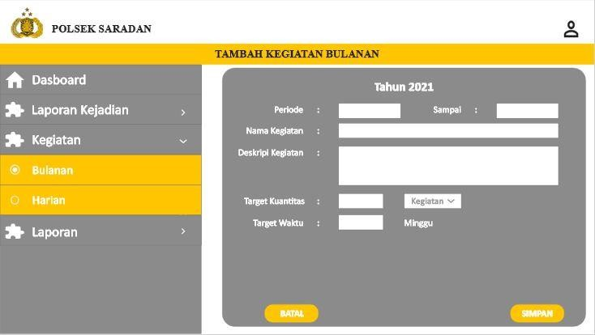

Gambar 3.38 Tampilan Tambah Kegiatan Bulanan

- Tampilan Laporan Kegiatan Harian
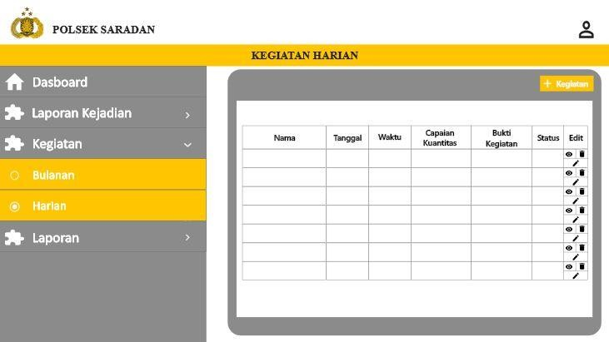

Gambar 3.39 Tampilan Laporan Kegiatan Harian

- Tampilan Tambah Kegiatan Harian

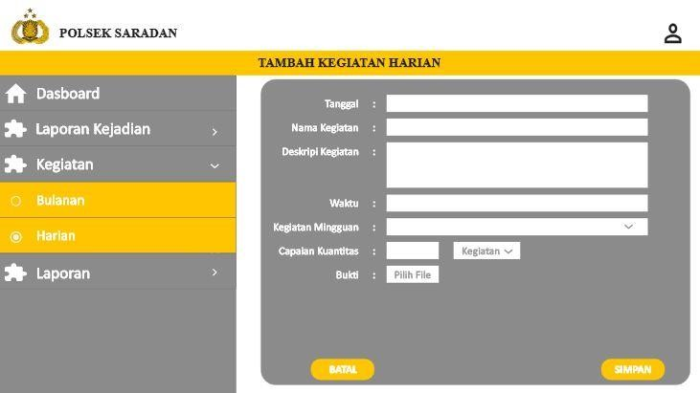

Gambar 3.40 Tampilan Tambah Kegiatan Harian

- Tampilan Perolehan Tunjangan Kinerja
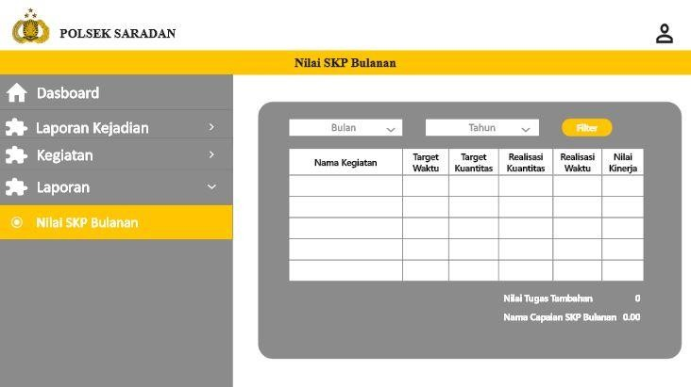

Gambar 3.41 Tampilan Perolehan Tunjangan Kinerja

Rancangan Pengujian
Pada pengujian penilitian ini menggunakan metode fungsionalitas testing sistem atau biasa disebut dengan blackbox testing. Pengujian ini diberikan kepada pengembang dan juga user yang terlibat untuk memberikan inputan pada sistem. User juga akan mencoba fitur yang disediakan di dalam sistem informasi ini.

